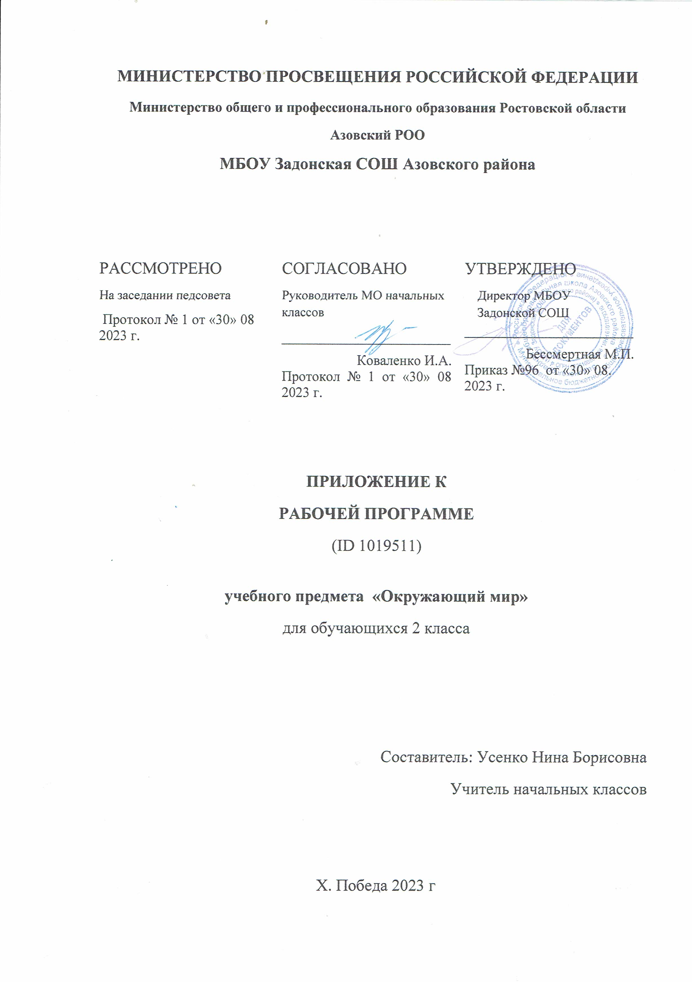
Тематическое планирование 2 КЛАСС
№ п/п | Наименованиеразделов и темпрограммы | Количествочасов |  |  | Электронные (цифровые) образовательныересурсы
 |  | Всего | Контрольныеработы | Практическиеработы
Раздел 1.Человек и общество
1.1 | Нашародина - Россия | 13 | 1 | 0 | Библиотека ЦОК https://m.edsoo.ru/7f4116e4
1.2 | Семья. Семейные ценности и традиции | 3 | 0 | 0 | Библиотека ЦОК https://m.edsoo.ru/7f4116e4
1.3 | Правила культурного поведения в общественных местах | 3 | 0 | 0 | Библиотека ЦОК https://m.edsoo.ru/7f4116e4
Итогопоразделу |  | 19
Раздел 2.Человек и природа
2.1 | Методы познания природы. Земля и другие планеты, звезды и созвездия. | 7 | 0 | 2 | Библиотека ЦОК https://m.edsoo.ru/7f4116e4
2.2 | Многообразиерастений | 8 | 1 | 0 | Библиотека ЦОК https://m.edsoo.ru/7f4116e4
2.3 | Многообразиеживотных | 12 | 1 | 0 | Библиотека ЦОК https://m.edsoo.ru/7f4116e4
2.4 | Красная книга России. Заповедники и природные парки | 9 | 1 | 0 | Библиотека ЦОК https://m.edsoo.ru/7f4116e4
Итогопоразделу |  | 36
Раздел 3.Правила безопаснойжизнедеятельности
3.1 | Здоровыйобразжизнишкольника | 4 | 0 | 0 | Библиотека ЦОК https://m.edsoo.ru/7f4116e4
3.2 | Безопасность в школе и общественном транспорте, безопасность в сети Интернет | 9 | 1 | 0 | Библиотека ЦОК https://m.edsoo.ru/7f4116e4
Итогопоразделу |  | 13
ОБЩЕЕ КОЛИЧЕСТВО ЧАСОВ ПО ПРОГРАММЕ |  | 68 | 5 | 2

ПОУРОЧНОЕ ПЛАНИРОВАНИЕ2 КЛАСС
№ п/п | Темаурока | Количествочасов |  |  | Датаизучения | Электронныецифровыеобразовательныересурсы
 |  | Всего | Контрольныеработы | Практическиеработы
1 | Наша Родина - Россия, Российская Федерация | 1 | 0 | 0 | 04.09.2023 | Библиотека ЦОК https://m.edsoo.ru/f841330ehttps://m.edsoo.ru/f841254e
2 | Москва - столица России. Герб Москвы | 1 | 0 | 0 | 06.09.2023 | Библиотека ЦОК https://m.edsoo.ru/f84123aa
3 | Достопримечательности Москвы: Большой театр, МГУ, Московский цирк, Театр кукол имени С.В. Образцова | 1 | 0 | 0 | 11.09.2023 | Библиотека ЦОК https://m.edsoo.ru/f8412d5a
4 | Страницы истории: как Москва строилась | 1 | 0 | 0 | 13.09.2023 | Библиотека ЦОК https://m.edsoo.ru/f84140ba
5 | Санкт-Петербург - северная столица. Достопримечательности города | 1 | 0 | 0 | 18.09.2023 | Библиотека ЦОК https://m.edsoo.ru/f841427c
6 | Народы России. Народы Севера: традиции, обычаи, праздники | 1 | 0 | 0 | 20.09.2023 | Библиотека ЦОК https://m.edsoo.ru/f84134bc
7 | Родной край, его природныедостопримечатель-ности | 1 | 0 | 0 | 25.09.2023 | Библиотека ЦОК https://m.edsoo.ru/f841380e
8 | Значимые события истории родного края. Историческиепамятники, старинныепостройки | 1 | 0 | 0 | 27.09.2023 | Библиотека ЦОК https://m.edsoo.ru/f8413e30
9 | Наш регион, какой он? Культура родного края Родной край, его культурные достопримечатель-ности | 1 | 0 | 0 | 02.10.2023 | Библиотека ЦОК https://m.edsoo.ru/f841367e
10 | Мир профессий жителей нашего региона | 1 | 0 | 0 | 04.10.2023
11 | Зачем человек трудится? Ценность труда и трудолюбия | 1 | 0 | 0 | 09.10.2023 | https://m.edsoo.ru/f841254e
12 | Родословная. Родословное древо, история семьи. Предшествующие поколения. | 1 | 0 | 0 | 11.10.2023
13 | Тематическая проверочная работа по разделу "Человек и общество" | 1 | 1 | 0 | 16.10.2023
14 | Семейные ценности и традиции. Труд, досуг, занятия членов семьи | 1 | 0 | 0 | 18.10.2023 | Библиотека ЦОК https://m.edsoo.ru/f8413c3c
15 | Народы Поволжья и других территорий РФ: традиции, обычаи, праздники | 1 | 0 | 0 | 23.10.2023 | Библиотека ЦОК https://m.edsoo.ru/f841213e
16 | Главные правила взаимоотношений членов общества: доброта, справедливость, честность, уважение к чужому мнению | 1 | 0 | 0 | 25.10.2023 | Библиотека ЦОК https://m.edsoo.ru/f8412ef4
17 | Взаимоотношения членов семьи: отношение к детям и старшему поколению | 1 | 0 | 0 | 08.11.2023 | Библиотека ЦОК https://m.edsoo.ru/f841314c
18 | Правила культурного поведения в общественных местах: кинотеатре, театре, торговом центре, музее | 1 | 0 | 0 | 13.11.2023 | Библиотека ЦОК https://m.edsoo.ru/f841481c
19 | Резервный урок. Древние кремлевские города: Нижний Новгород, Псков, Смоленск | 1 | 0 | 0 | 15.11.2023 | Библиотека ЦОК https://m.edsoo.ru/f8413c3c
20 | Звездное небо: звезды и созвездия. Солнечная система: планеты (название, расположение от Солнца, краткая характеристика) | 1 | 0 | 0 | 20.11.2023
21 | Земля – живая планета Солнечной системы | 1 |  | 0 | 22.11.2023
22 | Почему на Земле есть жизнь? УсловияжизнинаЗемле | 1 | 0 | 0 | 27.11.2023 | https://m.edsoo.ru/f840c7ca
23 | МоделиЗемли. | 1 | 0 | 0 | 29.11.2023
24 | Ориентирование на местности. Практическая работа | 1 | 0 | 1 | 04.12.2023 | Библиотека ЦОК https://m.edsoo.ru/f840c162
25 | Ориентирование на местности с использованием компаса. Практическаяработа | 1 | 0 | 1 | 06.12.2023 | Библиотека ЦОК https://m.edsoo.ru/f840c392
26 | Как человек познает окружающую природу? Особенности разных методов познания окружающего мира | 1 | 0 | 0 | 11.12.2023 | Библиотека ЦОК https://m.edsoo.ru/f840c9c8https://m.edsoo.ru/f840c7ca
27 | Деревья, кустарники, травы родного края (узнавание, называние, краткое описание) | 1 | 0 | 0 | 13.12.2023 | Библиотека ЦОК https://m.edsoo.ru/f840cce8https://m.edsoo.ru/f840cb62
28 | Деревья лиственные и хвойные. Сравнение лиственных и хвойных деревьев: общее и различия | 1 | 0 | 0 | 18.12.2023 | Библиотека ЦОК https://m.edsoo.ru/f840ce78
29 | Кустарники нашего края: узнавание, название, краткое описание | 1 | 0 | 0 | 20.12.2023 | Библиотека ЦОК https://m.edsoo.ru/f840c162
30 | Травы нашего края: многообразие. Внешний вид, условия жизни (называние, краткое описание) | 1 | 0 | 0 | 25.12.2023 | Библиотека ЦОК https://m.edsoo.ru/f840c392
31 | Зависимость жизни растений от состояния неживой природы. Жизнь растений осенью и зимой | 1 | 0 | 0 | 27.12.2023 | Библиотека ЦОК https://m.edsoo.ru/f840d328
32 | Зависимость жизни растений от состояния неживой природы. Жизнь растений весной и летом. Растения дикорастущие и культурные | 1 | 0 | 0 | 10.01.2024 | Библиотека ЦОК https://m.edsoo.ru/f840d846
33 | Тематическая проверочная работа по разделу "Многообразие растений" | 1 | 1 | 0 | 15.01.2024 | Библиотека ЦОК https://m.edsoo.ru/f8412706
34 | Многообразие животных родного края и разных территорий России | 1 | 0 | 0 | 17.01.2024 | Библиотека ЦОК https://m.edsoo.ru/f8412896
35 | Мир животных: насекомые. Особенности внешнего вида, передвижения, питания: узнавание, называние, описание | 1 | 0 | 0 | 22.01.2024 | Библиотека ЦОК https://m.edsoo.ru/f840dd78https://m.edsoo.ru/f840dbde
36 | Мир животных: рыбы. Особенности внешнего вида, условия жизни, передвижения, питания: узнавание, называние, описание | 1 | 0 | 0 | 24.01.2024 | Библиотека ЦОК https://m.edsoo.ru/f840f9fchttps://m.edsoo.ru/f840df26
37 | Мир животных: птицы. Особенности внешнего вида, передвижения, питания: узнавание, называние, описание | 1 | 0 | 0 | 29.01.2024 | Библиотека ЦОК https://m.edsoo.ru/f840f240https://m.edsoo.ru/f840e0de
38 | Мир животных: земноводные. Особенности внешнего вида, передвижения, питания: узнавание, называние, описание | 1 | 0 | 0 | 31.01.2024 | Библиотека ЦОК https://m.edsoo.ru/f840d328
39 | Мир животных: пресмыкающиеся. Особенности внешнего вида, передвижения, питания: узнавание, называние, описание (общая характеристика признаков) | 1 | 0 | 0 | 05.02.2024 | Библиотека ЦОК https://m.edsoo.ru/f8412a1c
40 | Мир животных: звери (млекопитающие). Особенности внешнего вида, передвижения, питания: узнавание, называние, описание | 1 | 0 | 0 | 07.02.2024 | Библиотека ЦОК https://m.edsoo.ru/f840e85e
41 | Животные и их потомство Размножение животных. Стадииразвитиянасекомого, земноводных | 1 | 0 | 0 | 12.02.2024 | Библиотека ЦОК https://m.edsoo.ru/f840ea16
42 | Связи в природе: зависимость изменений в живой природе от изменений в неживой природе | 1 | 0 | 0 | 14.02.2024 | Библиотека ЦОК https://m.edsoo.ru/f840ebe2
43 | Годовой ход изменений в жизни животных. Жизнь животных осенью и зимой, весной и летом. | 1 | 0 | 0 | 19.02.2024 | Библиотека ЦОК https://m.edsoo.ru/f840ed90
44 | Многообразие растений по месту обитания, внешнему виду. Сравнение растений разных климатических условий | 1 | 0 | 0 | 21.02.2024 | Библиотека ЦОК https://m.edsoo.ru/f840ef2a
45 | Годовой ход изменений в жизни животных. Жизнь животных весной и летом | 1 | 0 | 0 | 26.02.2024 | Библиотека ЦОК https://m.edsoo.ru/f8412a1c
46 | Тематическая проверочная работа по разделу "Многообразие животных" | 1 | 1 | 0 | 28.02.2024 | Библиотека ЦОК https://m.edsoo.ru/f840e85e
47 | Красная книга России. Ее значение в сохранении и охране редких растений и животных |  | 0 | 0 | 04.03.2024
48 | Отдельные представители растений Красной книги России (включая представителей растительного мира региона): узнавание, называние и описание | 1 | 0 | 0 | 06.03.2024 | Библиотека ЦОК https://m.edsoo.ru/f840ea16
49 | Отдельные представители животных Красной книги России (включая представителей животного мира региона): узнавание, называние и описание | 1 | 0 | 0 | 11.03.2024 | Библиотека ЦОК https://m.edsoo.ru/f8412a1c
50 | Заповедники: значение для охраны природы. Какие задачи решают сотрудники заповедника. Правила поведения на территории заповедника | 1 | 0 | 0 | 13.03.2024 | Библиотека ЦОК https://m.edsoo.ru/f840e85e
51 | Заповедники Севера России (Остров Врангеля, Большой Арктический заповедник) | 1 | 0 | 0 | 18.03.2024 | Библиотека ЦОК https://m.edsoo.ru/f840ea16
52 | Заповедники Юга России (Кавказский заповедник) | 1 | 0 | 0 | 20.03.2024 | Библиотека ЦОК https://m.edsoo.ru/f840ebe2
53 | Заповедники Сибири (Байкальский заповедник, Саяно-Шушенский заповедник) | 1 | 0 | 0 | 01.04.2024 | Библиотека ЦОК https://m.edsoo.ru/f840ed90
54 | Дикорастущие и культурные растения родного края | 1 | 0 | 0 | 03.04.2024 | Библиотека ЦОК https://m.edsoo.ru/f840ef2a
55 | Тематическая проверочная работа по разделу "Человек и природа" | 1 | 1 | 0 | 08.04.2024
56 | Здоровый образ жизни. Режим дня: чередование сна, учебных занятий, двигательной активности | 1 | 0 | 0 | 10.04.2024
57 | Рациональное питание: количество приемов пищи и рацион питания. Витамины и здоровьеребенка | 1 | 0 | 0 | 15.04.2024 | Библиотека ЦОК https://m.edsoo.ru/f8412a1c
58 | Физическая культура. Игры на воздухе как условие сохранения и укрепления здоровья | 1 | 0 | 0 | 17.04.2024 | Библиотека ЦОК https://m.edsoo.ru/f840e85e
59 | Закаливание. Значение закаливания для укрепления здоровья. Средства и правила проведения закаливающих процедур | 0 упл. | 0 | 0 | 17.04.2024 | Библиотека ЦОК https://m.edsoo.ru/f840ea16
60 | Правила безопасности в школе: маршрут до школы, поведение на занятиях, переменах, при приеме пищи; на пришкольной территории | 1 | 0 | 0 | 22.04.2024 | Библиотека ЦОК https://m.edsoo.ru/f840ebe2
61 | Правила безопасного поведения в быту. Безопасное пользование электроприборами, газовой плитой. Безопасностьприразогревепищи. Номерателефоновэкстреннойпомощи | 1 | 0 | 0 | 24.04.2024 | Библиотека ЦОК https://m.edsoo.ru/f840ed90
62 | Безопасное поведение на прогулках: правила поведения на игровых площадках; езда на велосипедах (санках, самокатах) и качелях | 1 | 0 | 0 | 06.05.2024 | Библиотека ЦОК https://m.edsoo.ru/f840ef2a
63 | Правила безопасного поведения пассажира наземного транспорта | 1 | 0 | 0 | 08.05.2024 | Библиотека ЦОК https://m.edsoo.ru/f8410c3a
64 | Знаки безопасности на общественном транспорте | 1 | 0 | 0 | 13.05.2024 | Библиотека ЦОК https://m.edsoo.ru/f84118a6
65 | Правила безопасного поведения пассажира метро. Знакибезопасности в метро | 0 упл. | 0 | 0 | 13.05.2024 | Библиотека ЦОК https://m.edsoo.ru/f8411a5e
66 | Безопасное поведение на прогулках: правила поведения на игровых площадках; езда на велосипедах (санках, самокатах) и качелях | 1 | 0 | 0 | 15.05.2024 | Библиотека ЦОК https://m.edsoo.ru/f8410910
67 | Тематическая проверочная работа по разделу "Правила безопасной жизнедеятельности"  Проверочная работа по итогам обучения во 2 классе | 1 | 1 | 0 | 20.05.2024 | Библиотека ЦОК https://m.edsoo.ru/f84118a6
68 | БезопасноепользованиеИнтернетом | 1 | 0 | 0 | 22.05.2024 | Библиотека ЦОК https://m.edsoo.ru/f8410c3a
ОБЩЕЕ КОЛИЧЕСТВО ЧАСОВ ПО ПРОГРАММЕ |  | 68/ 66 | 5 | 2

УЧЕБНО-МЕТОДИЧЕСКОЕ ОБЕСПЕЧЕНИЕ ОБРАЗОВАТЕЛЬНОГО ПРОЦЕССА
ОБЯЗАТЕЛЬНЫЕ УЧЕБНЫЕ МАТЕРИАЛЫ ДЛЯ УЧЕНИКА
Учебник «Окружающий мир»2 класс (в 2-х частях), Москва «Просвещение». Автор Плешаков А.А.
.Рабочая тетрадь «Окружающий мир» 2 класс (в 2-х частях), Москва «Просвещение», .

​‌
​
МЕТОДИЧЕСКИЕ МАТЕРИАЛЫ ДЛЯ УЧИТЕЛЯ
- Поурочные разработки по курсу окружающий мир к УМК А.А. Плешакова «Окружающий мир», автор Н.Ю Васильева. Москва «Вако
- КИМ. Окружающий мир. / Сост. И.Ф. Яценко ВАКО.
- Комплексные тесты. Окружающий мир» под редакцией Н.А. Сениной, Ростов – на- Дону «Легион»

ЦИФРОВЫЕ ОБРАЗОВАТЕЛЬНЫЕ РЕСУРСЫ И РЕСУРСЫ СЕТИ ИНТЕРНЕТ
​
Библиотека ЦОК https://m.edsoo.ru/f8410c3a
https://m.edsoo.ru/f84118a6

